Unsere Lehrer

Unsere Lehrer

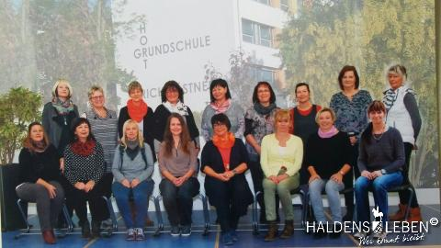

W. Siedenburg, Ch. Dombrowa, A. Beckschulte, I. Falke-Müller, K. Schneider, S. Schrader, K. Schindler, S. Schönebeck, A. Mainka, St. Hofmann, B. Teßmann, K. Lorenz, K.Niebylski, U. Lehrmann, R. Fenske, S. Neuhaus, M. Schneider (v.l.)

"Ein guter Lehrer ist,

wer dir zwar sagt,

wohin du schauen,

nicht aber, was du dort sehen sollst."
Herwig Kummer

